Toets

Opdracht 1; Vul in.
Het bloed circuleert in het lichaam om ……zuurstof…………………en voedingsstoffen.…………… aan te voeren naar de hersenen en de organen. Anderzijds circuleert het bloed ook om ……afvalstoffen…………………… af te voeren van hersenen en organen. Voorbeeld van afvalstoffen zijn; ……stikstof, water, aminozuren, afbraakproducten………………………………………………………………………….
Naast zuurstof en voedingsstoffen zijn er ook nog de …hormonen en afweerstoffen……….. of…antistoffen…………………. die circuleren in het bloed en ervoor zorgen dat niet elke ziektekiem leidt tot effectieve ziekte.
Het transport- en afweersysteem is een gesloten systeem. Alles begint en eindigt met een goede functie van het …hart………… ook wel de pomp van het lichaam genoemd. Vanuit het hart of de Latijnse benaming ……cor………… wordt het bloed in de grote circulatie van het lichaam gepompt. Dit gebeurt via de grote …slagaders………….. ook wel de …arteries……
genoemd. Van de slagaders vloeit het bloed in de organen en andere lichaamsdelen om daar hun zuurstof en voedingsstoffen af te geven. Het keert weer via het haarvatensysteem……. of ook wel het ……capillair………………………….. systeem genoemd om dan via de …..
…aders of venen………………………… tot aan het hart te geraken.

Het hart bestaat uit twee pompen. De twee harthelften zijn gescheiden door een wand nl. het
…tussenschot…. of …septum……. genoemd. De rechterhelft bestaat uit de rechter voorkamer………….. of ……atrium………………………….. en de rechter ……kamer……………………of …………rechter ventrikel…………………….
De rechterhelft pompt het …zuurstof…………….. arm bloed naar de longen. Daar wordt zuurstof opgenomen het bloed keert terug naar de linkerkant van het hart dat bestaat uit een linker …voorkamer…………… of ………linker atrium…………………. en de linker …kamer………………… of ……linker ventrikel………………………… Dit noemt men ook de kleine bloedsomloop.
De linkerhelft pompt zuurstof…rijk………… bloed naar de aorta en verspreidt zich zo over alle lichaamsweefsels. Na de stofwisseling stroomt het via de aders terug naar de rechterhelft. Dit is de grote bloedsomloop.

Het hart ligt in de centrale ruimte van de borstholte. Het hart beschikt ook nog over vier belangrijke kleppen. Zij……voorkomen de terugvloei van bloed.. ………en de vermenging van zuurstofarm met zuurstofrijk bloed.
De eerste klep noemt de …tricus pidalisklep……………………….. die zorgt ervoor dat het bloed van de rechter……kamer……………………….. niet meer kan terug vloeien naar de rechter …voorkamer……………………… .
Nadat de rechter kamer goed is gevuld duwt die het bloed in de kleine bloedsomloop via de …pulmonalisklep……………. die ook weer verhindert dat het bloed terugvloeit naar het hart.
Wanneer het zuurstofrijk bloed dan terugkeert naar de linkerkant van het hart verhindert de miralisklep…………………………… dat het bloed terugvloeit naar de linker voorkamer. Het zuurstofrijk bloed wordt door de …aortaklep……………………………. In de grote circulatie gehouden zodat het bloed doorheen het lichaam kan stormen, zijn zuurstof en andere stoffen kan afgeven om daarna terug te keren naar het hart.

Opdracht 2 : benoem de onderdelen van het hart (nr 1 tot en met 8 ), gebruik hierbij de juiste Nederlandse benaming.
( Zie pagina 4)

Opdracht 3; Vul in.

Je weet nu ondertussen al dat er een kleine- en een grote bloedsomloop is.
Je weet ondertussen ook al dat het bloed terug keert naar het hart als het zuurstof , voedingsstoffen en afweerstoffen afgegeven heeft. De aanvoer van zuurstofarm bloed naar het hart gebeurt via de ……onderste holle ader…….. of ……vena cava inferior……………….
en de ……bovenste holle ader…………….of ……vena cava superior……………………….. .

Eens in het hart aangekomen dient het bloed terug voorzien te worden van zuurstof. Dit gebeurt in de kleine…………… bloedsomloop doordat het bloed via de ……longslagader…………………
in de longen gepompt wordt om daar zuurstof op te halen. Daarna keert het zuurstofrijk bloed terug naar het hart via de …longaders…………………………………… .
De linkerkamer pompt dan het zuurstofrijk bloed krachtig in de …aorta………………. Ook wel de ……grote………………………….. bloedomloop genoemd.

Opdracht 4 : benoem op de tekening de aansluitende bloedvaten (A-D ), gebruik hierbij de juiste Nederlandse benaming.( Zie p 4)

Opdracht 5 : teken de stroomrichting van het bloed. Let op! Blauw staat voor zuurstofarm bloed en rood staat voor zuurstofrijk bloed. Zie p.4 )

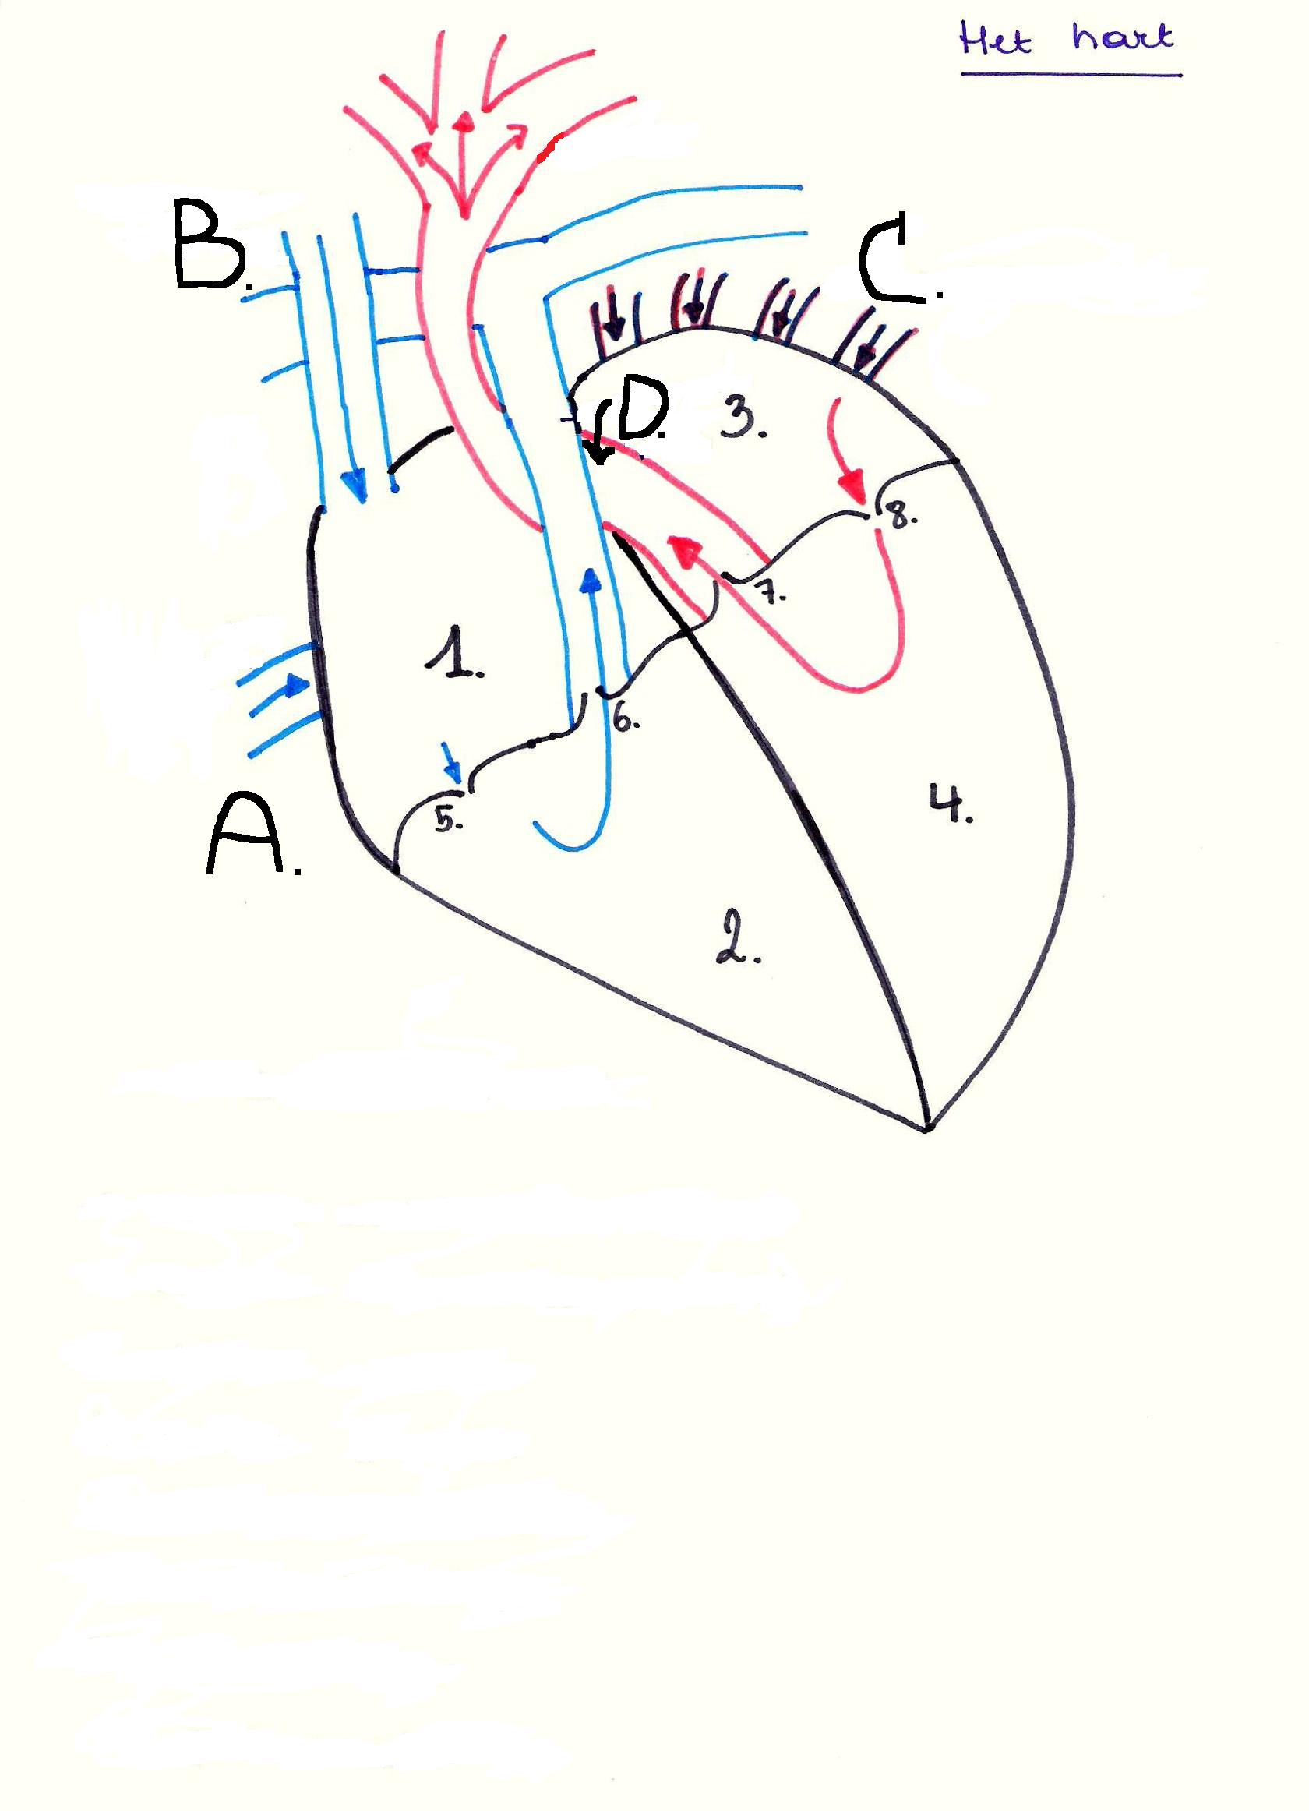

1. rechter voorkamer 2. rechter kamer
3. linker voorkamer 4. linker kamer
5. tricus pidalisklep 6. pulmonalisklep
7.aortaklep 8. mitralisklep

A. onderste holle ader B. bovenste holle ader
C. longaders D. aorta
E. longslagader

